МІНІСТЕРСТВО ОСВІТИ І НАУКИ УКРАЇНИ
НАЦІОНАЛЬНИЙ УНІВЕРСИТЕТ “ЛЬВІВСЬКА ПОЛІТЕХНІКА”
НН ІНСТИТУТ ПІДПРИЄМНИЦТВА ТА ПЕРСПЕКТИВНИХ ТЕХНОЛОГІЙ

ЗВІТ

виконання лабораторної роботи №5
з дисципліни “Розробка програмного забезпечення під мобільні платформи”

на тему:
“Створення діалогових вікон, меню. Графіка і анімація в Android – програмах”

Виконав:
Студент гр КН-414
Чобіт Д.І.

Прийняв:
Лагун А.Е.

Львів–2020
Лабораторна робота 5

Тема: Створення діалогових вікон, меню. Графіка і анімація в Android – програмах
Мета: Навчитися створювати діалогові вікна, меню, графіку і анімацію на Android, IOS платформах.

Завдання:
Створити діалогове вікно, меню, графіку та анімації

Хід роботи
Ієрархія файлів коду:

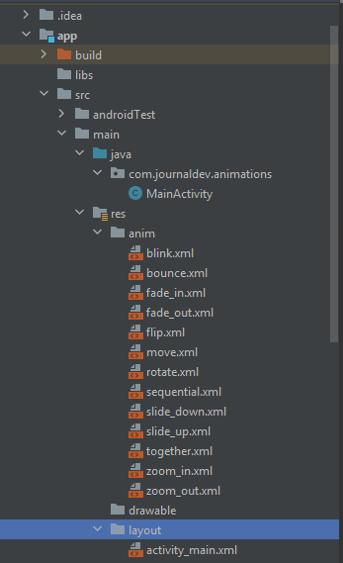
Код програми:
MainActivity.java

public class MainActivity extends Activity {
Button btnFadeIn, btnFadeOut, btnCrossFade, btnBlink, btnZoomIn,
btnZoomOut, btnRotate, btnMove, btnSlideUp, btnSlideDown,
btnBounce, btnSequential, btnTogether;
Animation animFadeIn,animFadeOut,animBlink,animZoomIn,animZoomOut,animRotate
,animMove,animSlideUp,animSlideDown,animBounce,animSequential,animTogether,animCrossFadeIn,animCrossFadeOut;
TextView txtFadeIn,txtFadeOut,txtBlink,txtZoomIn,txtZoomOut,txtRotate,txtMove,txtSlideUp,
txtSlideDown,txtBounce,txtSeq,txtTog,txtIn,txtOut;
@Override
protected void onCreate(Bundle savedInstanceState) {
super.onCreate(savedInstanceState);
setContentView(R.layout.activity_main);
btnFadeIn = (Button) findViewById(R.id.btnFadeIn);
btnFadeOut = (Button) findViewById(R.id.btnFadeOut);
btnCrossFade = (Button) findViewById(R.id.btnCrossFade);
btnBlink = (Button) findViewById(R.id.btnBlink);
btnZoomIn = (Button) findViewById(R.id.btnZoomIn);
btnZoomOut = (Button) findViewById(R.id.btnZoomOut);
btnRotate = (Button) findViewById(R.id.btnRotate);
btnMove = (Button) findViewById(R.id.btnMove);
btnSlideUp = (Button) findViewById(R.id.btnSlideUp);
btnSlideDown = (Button) findViewById(R.id.btnSlideDown);
btnBounce = (Button) findViewById(R.id.btnBounce);
btnSequential = (Button) findViewById(R.id.btnSequential);
btnTogether = (Button) findViewById(R.id.btnTogether);
txtFadeIn=(TextView)findViewById(R.id.txt_fade_in);
txtFadeOut=(TextView)findViewById(R.id.txt_fade_out);
txtBlink=(TextView)findViewById(R.id.txt_blink);
txtZoomIn=(TextView)findViewById(R.id.txt_zoom_in);
txtZoomOut=(TextView)findViewById(R.id.txt_zoom_out);
txtRotate=(TextView)findViewById(R.id.txt_rotate);
txtMove=(TextView)findViewById(R.id.txt_move);
txtSlideUp=(TextView)findViewById(R.id.txt_slide_up);
txtSlideDown=(TextView)findViewById(R.id.txt_slide_down);
txtBounce=(TextView)findViewById(R.id.txt_bounce);
txtSeq=(TextView)findViewById(R.id.txt_seq);
txtTog=(TextView)findViewById(R.id.txt_tog);
txtIn=(TextView)findViewById(R.id.txt_in);
txtOut=(TextView)findViewById(R.id.txt_out);
animFadeIn = AnimationUtils.loadAnimation(getApplicationContext(),
R.anim.fade_in);
btnFadeIn.setOnClickListener(new View.OnClickListener() {
@Override
public void onClick(View v) {
txtFadeIn.setVisibility(View.VISIBLE);
txtFadeIn.startAnimation(animFadeIn);
}
});
animFadeOut = AnimationUtils.loadAnimation(getApplicationContext(),
R.anim.fade_out);
// fade out
btnFadeOut.setOnClickListener(new View.OnClickListener() {
@Override
public void onClick(View v) {
txtFadeOut.setVisibility(View.VISIBLE);
txtFadeOut.startAnimation(animFadeOut);
}
});
animCrossFadeIn = AnimationUtils.loadAnimation(getApplicationContext(),
R.anim.fade_in);
animCrossFadeOut = AnimationUtils.loadAnimation(getApplicationContext(),
R.anim.fade_out);
// cross fade
btnCrossFade.setOnClickListener(new View.OnClickListener() {
@Override
public void onClick(View v) {
txtOut.setVisibility(View.VISIBLE);
// start fade in animation
txtOut.startAnimation(animCrossFadeIn);
// start fade out animation
txtIn.startAnimation(animCrossFadeOut);
}
});
animBlink = AnimationUtils.loadAnimation(getApplicationContext(),
R.anim.blink);
// blink
btnBlink.setOnClickListener(new View.OnClickListener() {
@Override
public void onClick(View v) {
txtBlink.setVisibility(View.VISIBLE);
txtBlink.startAnimation(animBlink);
}
});
animZoomIn = AnimationUtils.loadAnimation(getApplicationContext(),
R.anim.zoom_in);
// Zoom In
btnZoomIn.setOnClickListener(new View.OnClickListener() {
@Override
public void onClick(View v) {
txtZoomIn.setVisibility(View.VISIBLE);
txtZoomIn.startAnimation(animZoomIn);
}
});
animZoomOut = AnimationUtils.loadAnimation(getApplicationContext(),
R.anim.zoom_out);
// Zoom Out
btnZoomOut.setOnClickListener(new View.OnClickListener() {
@Override
public void onClick(View v) {
txtZoomOut.setVisibility(View.VISIBLE);
txtZoomOut.startAnimation(animZoomOut);
}
});
animRotate = AnimationUtils.loadAnimation(getApplicationContext(),
R.anim.rotate);
// Rotate
btnRotate.setOnClickListener(new View.OnClickListener() {
@Override
public void onClick(View v) {
txtRotate.startAnimation(animRotate);
}
});
animMove = AnimationUtils.loadAnimation(getApplicationContext(),
R.anim.move);
// Move
btnMove.setOnClickListener(new View.OnClickListener() {
@Override
public void onClick(View v) {
txtMove.startAnimation(animMove);
}
});
animSlideUp = AnimationUtils.loadAnimation(getApplicationContext(),
R.anim.slide_up);
// Slide Up
btnSlideUp.setOnClickListener(new View.OnClickListener() {
@Override
public void onClick(View v) {
txtSlideUp.startAnimation(animSlideUp);
}
});
animSlideDown = AnimationUtils.loadAnimation(getApplicationContext(),
R.anim.slide_down);
// Slide Down
btnSlideDown.setOnClickListener(new View.OnClickListener() {
@Override
public void onClick(View v) {
txtSlideDown.startAnimation(animSlideDown);
}
});
animBounce = AnimationUtils.loadAnimation(getApplicationContext(),
R.anim.bounce);
// Slide Down
btnBounce.setOnClickListener(new View.OnClickListener() {
@Override
public void onClick(View v) {
txtBounce.startAnimation(animBounce);
}
});
animSequential = AnimationUtils.loadAnimation(getApplicationContext(),
R.anim.sequential);
// Sequential
btnSequential.setOnClickListener(new View.OnClickListener() {
@Override
public void onClick(View v) {
txtSeq.startAnimation(animSequential);
}
});
animTogether = AnimationUtils.loadAnimation(getApplicationContext(),
R.anim.together);
// Together
btnTogether.setOnClickListener(new View.OnClickListener() {
@Override
public void onClick(View v) {
txtTog.startAnimation(animTogether);
}
});
}
}

activity_main.xml
<ScrollView xmlns:android="http://schemas.android.com/apk/res/android"
android:layout_width="fill_parent"
android:layout_height="fill_parent" >
<RelativeLayout
android:layout_width="match_parent"
android:layout_height="match_parent">
<Button
android:id="@+id/btnFadeIn"
android:layout_width="wrap_content"
android:layout_height="wrap_content"
android:layout_margin="5dp"
android:text="Fade In" />
<TextView
android:layout_width="wrap_content"
android:layout_height="wrap_content"
android:textAppearance="?android:attr/textAppearanceMedium"
android:text="Fade In"
android:id="@+id/txt_fade_in"
android:layout_alignBottom="@+id/btnFadeIn"
android:layout_alignLeft="@+id/txt_fade_out"
android:layout_alignStart="@+id/txt_fade_out" />
<Button
android:id="@+id/btnFadeOut"
android:layout_width="wrap_content"
android:layout_height="wrap_content"
android:layout_margin="5dp"
android:layout_below="@id/btnFadeIn"
android:text="Fade Out" />
<Button
android:id="@+id/btnCrossFade"
android:layout_width="wrap_content"
android:layout_height="wrap_content"
android:layout_margin="5dp"
android:layout_below="@id/btnFadeOut"
android:text="Cross Fade" />
<TextView
android:layout_width="wrap_content"
android:layout_height="wrap_content"
android:textAppearance="?android:attr/textAppearanceMedium"
android:text="Cross Fade In"
android:id="@+id/txt_out"
android:visibility="gone"
android:layout_gravity="center_horizontal"
android:layout_alignTop="@+id/txt_in"
android:layout_alignLeft="@+id/txt_in"
android:layout_alignStart="@+id/txt_in" />
<Button
android:id="@+id/btnBlink"
android:layout_width="wrap_content"
android:layout_height="wrap_content"
android:layout_margin="5dp"
android:layout_below="@id/btnCrossFade"
android:text="Blink" />
<Button
android:id="@+id/btnZoomIn"
android:layout_width="wrap_content"
android:layout_height="wrap_content"
android:layout_margin="5dp"
android:layout_below="@id/btnBlink"
android:text="Zoom In" />
<TextView
android:layout_width="wrap_content"
android:layout_height="wrap_content"
android:textAppearance="?android:attr/textAppearanceMedium"
android:text="Blink"
android:id="@+id/txt_blink"
android:layout_gravity="center_horizontal"
android:layout_alignBottom="@+id/btnBlink"
android:layout_alignLeft="@+id/txt_zoom_in"
android:layout_alignStart="@+id/txt_zoom_in" />
<Button
android:id="@+id/btnZoomOut"
android:layout_width="wrap_content"
android:layout_height="wrap_content"
android:layout_margin="5dp"
android:layout_below="@id/btnZoomIn"
android:text="Zoom Out" />
<Button
android:id="@+id/btnRotate"
android:layout_width="wrap_content"
android:layout_height="wrap_content"
android:layout_margin="5dp"
android:layout_below="@id/btnZoomOut"
android:text="Rotate" />
<Button
android:id="@+id/btnMove"
android:layout_width="wrap_content"
android:layout_height="wrap_content"
android:layout_margin="5dp"
android:layout_below="@id/btnRotate"
android:text="Move" />
<Button
android:id="@+id/btnSlideUp"
android:layout_width="wrap_content"
android:layout_height="wrap_content"
android:layout_margin="5dp"
android:layout_below="@id/btnMove"
android:text="Slide Up" />
<TextView
android:layout_width="wrap_content"
android:layout_height="wrap_content"
android:textAppearance="?android:attr/textAppearanceMedium"
android:text="Fade Out"
android:id="@+id/txt_fade_out"
android:layout_gravity="center_horizontal"
android:layout_alignBottom="@+id/btnFadeOut"
android:layout_alignLeft="@+id/txt_in"
android:layout_alignStart="@+id/txt_in" />
<Button
android:id="@+id/btnSlideDown"
android:layout_width="wrap_content"
android:layout_height="wrap_content"
android:layout_margin="5dp"
android:layout_below="@id/btnSlideUp"
android:text="Slide Down" />
<Button
android:id="@+id/btnBounce"
android:layout_width="wrap_content"
android:layout_height="wrap_content"
android:layout_margin="5dp"
android:layout_below="@id/btnSlideDown"
android:text="Bounce" />
<Button
android:id="@+id/btnSequential"
android:layout_width="wrap_content"
android:layout_height="wrap_content"
android:layout_margin="5dp"
android:layout_below="@id/btnBounce"
android:text="Sequential Animation" />
<Button
android:id="@+id/btnTogether"
android:layout_width="wrap_content"
android:layout_height="wrap_content"
android:layout_below="@id/btnSequential"
android:layout_margin="5dp"
android:text="Together Animation" />
<TextView
android:layout_width="wrap_content"
android:layout_height="wrap_content"
android:textAppearance="?android:attr/textAppearanceMedium"
android:text="Cross Fade Out"
android:id="@+id/txt_in"
android:layout_gravity="center_horizontal"
android:layout_alignBottom="@+id/btnCrossFade"
android:layout_alignLeft="@+id/txt_blink"
android:layout_alignStart="@+id/txt_blink" />
<TextView
android:layout_width="wrap_content"
android:layout_height="wrap_content"
android:textAppearance="?android:attr/textAppearanceMedium"
android:text="Zoom In"
android:id="@+id/txt_zoom_in"
android:layout_alignBottom="@+id/btnZoomIn"
android:layout_alignLeft="@+id/txt_zoom_out"
android:layout_alignStart="@+id/txt_zoom_out" />
<TextView
android:layout_width="wrap_content"
android:layout_height="wrap_content"
android:textAppearance="?android:attr/textAppearanceMedium"
android:text="Zoom Out"
android:id="@+id/txt_zoom_out"
android:layout_alignBottom="@+id/btnZoomOut"
android:layout_toRightOf="@+id/btnSequential"
android:layout_toEndOf="@+id/btnSequential" />
<TextView
android:layout_width="wrap_content"
android:layout_height="wrap_content"
android:textAppearance="?android:attr/textAppearanceMedium"
android:text="Rotate"
android:id="@+id/txt_rotate"
android:layout_above="@+id/btnMove"
android:layout_toRightOf="@+id/btnSequential"
android:layout_toEndOf="@+id/btnSequential" />
<TextView
android:layout_width="wrap_content"
android:layout_height="wrap_content"
android:textAppearance="?android:attr/textAppearanceMedium"
android:text="Move"
android:id="@+id/txt_move"
android:layout_alignBottom="@+id/btnMove"
android:layout_alignLeft="@+id/txt_slide_up"
android:layout_alignStart="@+id/txt_slide_up" />
<TextView
android:layout_width="wrap_content"
android:layout_height="wrap_content"
android:textAppearance="?android:attr/textAppearanceMedium"
android:text="Slide Up"
android:id="@+id/txt_slide_up"
android:layout_alignBottom="@+id/btnSlideUp"
android:layout_toRightOf="@+id/btnSequential"
android:layout_toEndOf="@+id/btnSequential" />
<TextView
android:layout_width="wrap_content"
android:layout_height="wrap_content"
android:textAppearance="?android:attr/textAppearanceMedium"
android:text="Slide Down"
android:id="@+id/txt_slide_down"
android:layout_alignBottom="@+id/btnSlideDown"
android:layout_alignLeft="@+id/txt_slide_up"
android:layout_alignStart="@+id/txt_slide_up" />
<TextView
android:layout_width="wrap_content"
android:layout_height="wrap_content"
android:textAppearance="?android:attr/textAppearanceMedium"
android:text="Bounce"
android:id="@+id/txt_bounce"
android:layout_alignBottom="@+id/btnBounce"
android:layout_alignLeft="@+id/txt_slide_down"
android:layout_alignStart="@+id/txt_slide_down" />
<TextView
android:layout_width="wrap_content"
android:layout_height="wrap_content"
android:textAppearance="?android:attr/textAppearanceMedium"
android:text="Sequential"
android:id="@+id/txt_seq"
android:layout_alignBottom="@+id/btnSequential"
android:layout_alignLeft="@+id/txt_bounce"
android:layout_alignStart="@+id/txt_bounce" />
<TextView
android:layout_width="wrap_content"
android:layout_height="wrap_content"
android:textAppearance="?android:attr/textAppearanceMedium"
android:text="Together"
android:id="@+id/txt_tog"
android:layout_alignBottom="@+id/btnTogether"
android:layout_toRightOf="@+id/btnSequential"
android:layout_toEndOf="@+id/btnSequential" />
</RelativeLayout>
</ScrollView>

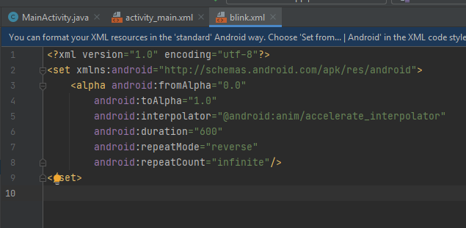
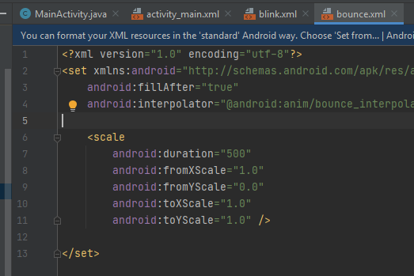
Результат:

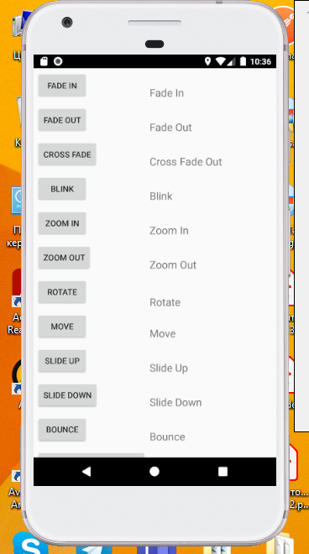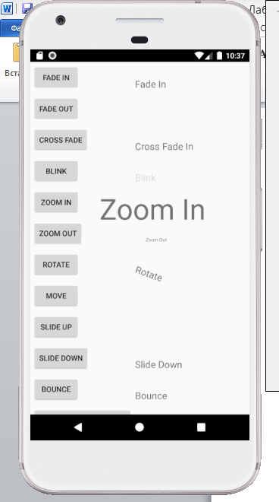
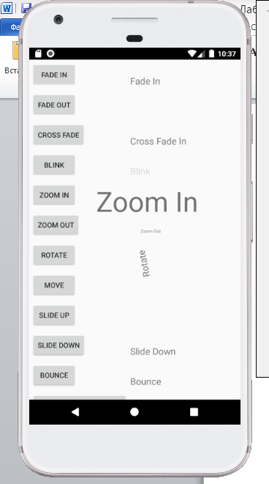

Висновок: У цій лабораторній роботі я навчився створювати діалогові вікна, меню, графіку і анімацію на Android, IOS платформах

